Урок 22

ПРОФИЛАКТИКА ЛЕСНЫХ И ТОРФЯНЫХ ПОЖАРОВ, ЗАЩИТА НАСЕЛЕНИЯ

Предмет: ОБЖ.
Класс: 7.
Дата проведения: «____» _____________ 20___ г.
Составитель: учитель ОБЖ Хаматгалеев Э. Р.

Цель: познакомиться с основными мерами профилактики лесных и торфяных пожаров.

Ход уроков

- Организация класса.

Приветствие. Проверка списочного состава класса.

- Сообщение темы и цели урока.

- Актуализация знаний.

- Что такое лесные пожары, когда они возникают и каковы основные причины их возникновения?
- По каким признакам осуществляется классификация лесных пожаров?
- Перечислите основные последствия лесных пожаров для населения и окружающей среды.

- Проверка домашнего задания.

Заслушивание ответов нескольких учеников на домашнее задание (по выбору учителя).

- Работа над новым материалом.

В последние годы в нашей стране проявилась тенденция роста числа лесных пожаров. Проведённый специалистами анализ размещения источников пожаров показал, что более 90% пожаров происходит в местах, связанных с жизнедеятельностью человека. Отмечено, что наиболее часто местами возникновения лесных пожаров являются:
- стоянки рыбаков, места, посещаемые охотниками и туристами;
- места традиционного отдыха населения;
- обочины дорог общего пользования;
- места лесозаготовок, включая дороги, по которым ведётся вывоз древесины.

Помните!

Основной причиной лесных пожаров является безответственное поведение людей, которые не проявляют в лесу должной осторожности при пользовании огнём и нарушают правила пожарной безопасности.

С наступлением тёплой летней погоды все стремятся отдохнуть на природе, но, чтобы отдых прошёл без происшествий и тем более не обернулся трагедией, каждому необходимо соблюдать правила пожарной безопасности в лесу.
В пожароопасный сезон в лесу запрещается:
- бросать на землю горящие спички – попав в сухую траву или мох, они вызовут их возгорание;
- оставлять на освещённой солнцем лесной поляне бутылки или осколки стекла, которые, фокусируя лучи солнца, как линзы, могут вызвать возгорание сухой травы;
- выжигать траву под деревьями, на лесных полянах, прогалинах и лугах, а также стерню на полях, расположенных в лесу;
- разводить костры в хвойных молодняках, торфяниках, лесосеках с порубочными остатками, в местах с подсохшей травой.
Необходимо соблюдать правила разведения костра в лесу.
При разведении костра в лесу площадку для него необходимо выбрать на открытом (не ближе чем 4-6 м от деревьев, смолистых пней или корней), но защищённом от ветра месте, желательно около воды. Костёр следует разводить на вытоптанных площадках, или на старых кострищах, или на любом выбранном месте, предварительно сняв с него дёрн. Все сухие листья, ветки, хвою, траву, которые могут легко загореться, необходимо отодвинуть от кострища на расстояние до 1-1,5 м.
Не рекомендуется разводить костёр в лесу на каменистых россыпях. В таких местах между камнями накапливается много горючего материала (сухих веток, листьев, травы и др.). Огонь, проникший в щели между камнями, может очень быстро распространиться. Потушить такой пожар очень трудно.

Помните!

Никогда не следует оставлять костёр (даже гаснущий) без присмотра!

Покидая место, где был разведён костёр, необходимо обязательно залить его водой. Многие думают, что если дрова уже прогорели и на кострище остались только тлеющие головёшки и угли, то заливать его не обязательно. Однако эти головёшки могут разгореться после вашего ухода, а ветер разнесёт искры от кострища, которые могут поджечь сухую траву.

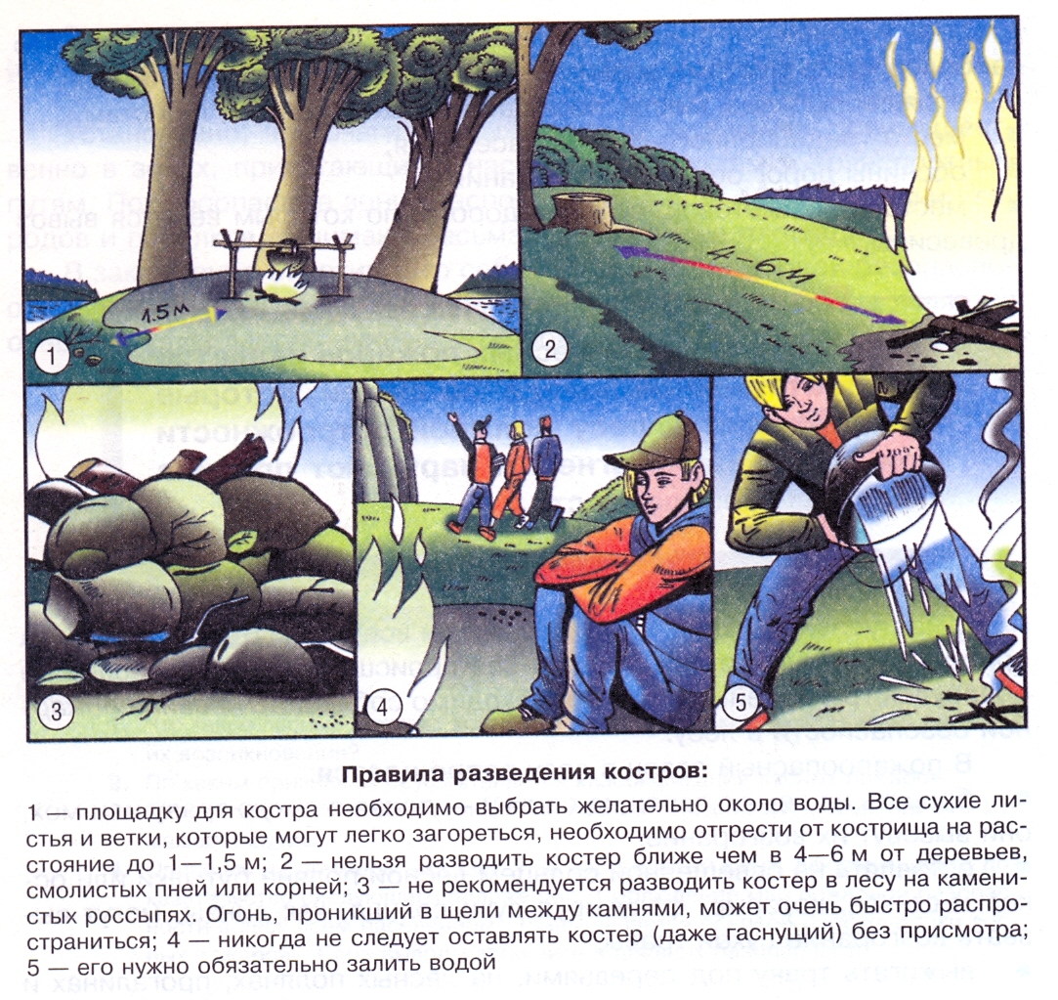

Для защиты населения от последствий лесных пожаров и снижения материального ущерба от массовых лесных пожаров в нашей стране создана и функционирует система охраны леса.
Основными элементами этой системы в Российской Федерации являются: специализированная служба авиационной охраны лесов (авиалесоохрана), лесопожарные подразделения, персонал и технические средства лесхозов (наземная лесная охрана); персонал и технические средства других предприятий и организаций, привлекаемые для борьбы с пожарами в условиях высокой и чрезвычайной горимости лесов.
Специализированная служба авиационной охраны лесов представляет собой сеть из более чем 20 региональных авиабаз и свыше 300 авиаотделений, в которых используются самолёты и вертолёты, средства пожаротушения, связи и транспорта.
Доминирующую роль в обнаружении и тушении лесных пожаров в течение нескольких десятилетий играла авиационная охрана лесов.
Для тушения лесных пожаров с помощью авиации используются самолёты БЕ-12П («летающая лодка»), способные взять на борт 6 т воды, самолёты-танкеры МЧС России, созданные на базе самолёта Ил-76, способные взять на борт 42 т воды, а также вертолёты МЧС Ми-8 МТВ.
Наземная охрана лесов осуществляется силами и средствами лесхозов, в составе которых функционирует до 2,6 тыс. пожарно-химических станций и до 2,2 тыс. пожарных наблюдательных вышек.
При возникновении пожаров в лесах и на торфяниках в населённых пунктах организуется дежурство противопожарных звеньев для наблюдения за пожарной обстановкой в близлежащих лесах, проводится расчистка грунтовых полос между строениями населённого пункта и примыкающими к ним лесными массивами. Заполняются водоёмы из расчёта не менее 10 л воды на 1 м длины лесной опушки, примыкающей к границам застройки населённых пунктов и дачных посёлков. Восстанавливаются колодцы и пруды, изготовляются простейшие средства защиты органов дыхания (ватно-марлевые повязки, респираторы и др.). Ограничивается режим посещения лесов в засушливый период лета (в пожароопасный период).
На случай проведения общей эвакуации жители готовятся к ней, получают информацию о способах эвакуации, местах сбора и возможных маршрутах движения.
Для защиты населения от последствий лесных пожаров проводятся также заблаговременные мероприятия по ограничению распространения лесных пожаров. По опушкам лесов и вдоль дорог высаживают лиственные породы деревьев. В лесах прокладывают просеки и грунтовые полосы шириной 5-10 м в смешанных лесах и до 50 м в хвойных лесах. Леса очищают от мусора, сухостойных и поваленных ветром деревьев, проводят санитарные рубки. В населённых пунктах роют пруды и водоёмы, ёмкость которых определяется из расчёта не менее 30 м³ на 1 га площади посёлка или населённого пункта. На границах леса с сельскохозяйственными угодьями, вдоль железных и автомобильных дорог общего назначения создают противопожарные защитные полосы.

Правила поведения при пожаре в лесу

Борьбой с лесными пожарами в первую очередь занимаются профессионалы. Это лесные пожарные и работники государственной лесной охраны. Но часто случается и так, что с пожаром в лесу встречаются обычные люди: грибники, охотники, туристы и просто отдыхающие на природе. Как им вести себя при встрече с лесным пожаром?
Если возникло возгорание – от костра загорелась сухая трава, и огонь побежал по ней, - в самом начале такой пожар можно потушить, не имея для этого специальных средств. Огонь надо захлёстывать, сметая его в сторону очага пожара, используя для этого веник из зелёных ветвей, молодое деревце, мешковину или даже одежду. Небольшие очаги пламени можно затаптывать ногами.
Специалисты рекомендуют ещё один способ борьбы с небольшим пожаром. Надо забрасывать кромку пожара землёй, если у вас под рукой оказалась лопата. Сначала надо взять на лопату грунт и им сбить пламя. Затем на пути продвижения пожара сделать сплошную полосу из грунта толщиной в несколько сантиметров и шириной до полуметра. Один человек за полчаса может таким образом засыпать около 20 м кромки пожара.

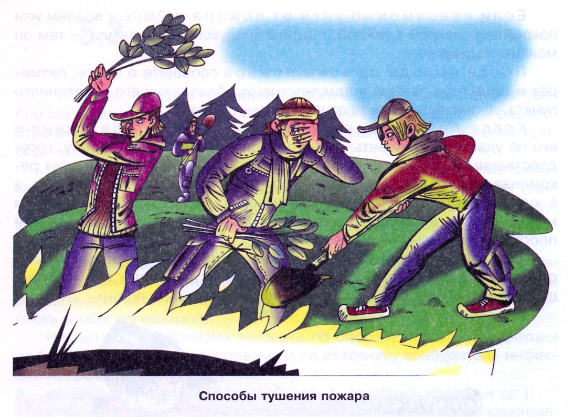

Если в лесу вы наткнулись на небольшой пожар, попробуйте остановить его доступными вам способами и одновременно, если есть такая возможность, пошлите кого-то в ближайший населённый пункт или лесничество за помощью.
Если вы не можете бороться с огнём, от него надо уйти. Какими возможностями вы располагаете для этого?
Скорость распространения низового пожара – 1-3 м/мин. Скорость движения человека:
- при спокойной ходьбе – 4 км/ч, это 66 м/мин;
- при быстром шаге – 6 км/ч, это 100 м/мин;
- при беге – 12 км/ч (1 км за 5 мин), это 200 м/мин.
Возможности уйти от пожара у человека есть.
Куда надо идти?
Идти надо навстречу ветру, перпендикулярно кромке пожара, выбирая для этого лесные просеки, дороги, берега ручьёв и рек. При сильном задымлении рот и нос нужно прикрывать, используя для этого имеющиеся у вас средства (мокрая ватно-марлевая повязка, мокрое полотенце, носовой платок, головной убор, часть одежды).
Если невозможно уйти от пожара, войдите в водоём или покройтесь мокрой одеждой, дышите воздухом возле земли – там он меньше задымлён.
После выхода из зоны пожара сообщите о месте, размерах и характере пожара в администрацию близлежащего населённого пункта, лесничество или противопожарную службу.
Когда пожар перерастает в стихийное бедствие и его не удаётся остановить, а он подходит к населённому пункту, государственные службы заранее сообщают об этом населению и дают рекомендации, что нужно сделать, чтобы защитить жизнь и имущество, а в случае необходимости приготовиться к эвакуации. Личные вещи можно спасти в каменных строениях без горящих конструкций или просто в яме, засыпанной землёй.
При невозможности эвакуироваться необходимо укрыться в загерметизированных каменных зданиях, убежищах или на больших открытых площадях, стадионах и там переждать пожар.

- Работа над изученным материалом.

Вопросы и задания:
- Назовите основные причины и места возникновения лесных пожаров.
- Какие основные меры пожарной безопасности должен знать и соблюдать каждый человек при нахождении в лесу?
- Перечислите правила пожарной безопасности при разведении костра в лесу.
- Как осуществляется защита населения от последствий лесных пожаров в нашей стране?
- Какие мероприятия могут проводиться заблаговременно для защиты населения от последствий лесных пожаров?

- Итог урока.

Учитель. Сделайте вывод по уроку.
Обучающиеся. Основной причиной лесных пожаров является безответственное поведение людей. Для защиты населения от последствий лесных пожаров существуют специализированная служба авиационной охраны лесов, лесопожарные подразделения, лесхозы; проводятся заблаговременные мероприятия по ограничению распространения лесных пожаров.

- Окончание урока.

- Домашнее задание. Ситуационная задача. Вы собираетесь в лес (в турпоход, для сбора ягод, на отдых). Продумайте и запишите в дневник безопасности меры пожарной безопасности, которые вам необходимо соблюдать в лесу в зависимости от условий погоды и цели вашего похода в лес. Перечислите действия в зависимости от возникновения разных видов пожара.
- Выставление и комментирование оценок.

